PROMOTION JUSQU’AU 30 JUIN 2014

Micro-ondes (EL-MO-008)

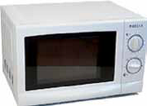
Micro-ondes 700W – 20 Litres
Blanc

Dimensions:
Hauteur : 26 cm
Largeur : 44cm
Profondeur : 34 cm
CHF 49.- HT

Armoire métallique en KIT (FLC/FP18)

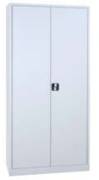
Armoire métallique de classement avec 4 étagères,
portes battantes, en KIT

Temps de montage :
15 minutes

Dimensions :
Hauteur : 180 cm
Largeur : 80 cm
Profondeur : 38 cm
CHF 219.- HT

BON DE COMMANDE
Je souhaite recevoir une documentation
Je souhaite contacter un responsable commercial
Je passe commande de :
…… Micro-ondes (EL-MO-008) - CHF 49.- HT/unité
…… Armoire métallique (FLC/FP18) - CHF 219.- HT/unité

Adresse de livraison :
Personne de contact : …………………………………………………………………
Rue/NPA : ………………………………………………………………………………….
Téléphone : ………………………………………………………………………………….
E-mail : ………………………………………………………………………………………….

Adresse de facturation
Personne de contact : …………………………………………………………………
Rue/NPA : ………………………………………………………………………………….
Téléphone : ………………………………………………………………………………….
E-mail : ………………………………………………………………………………………….

SIGNATURE

